15.05.2020г.
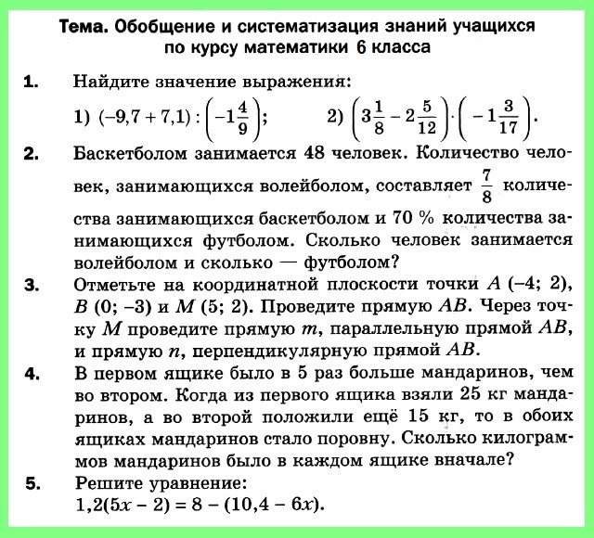

Выполняем со всеми преобразованиями, вычислениями в столбик, с краткой записью условия задачи!

